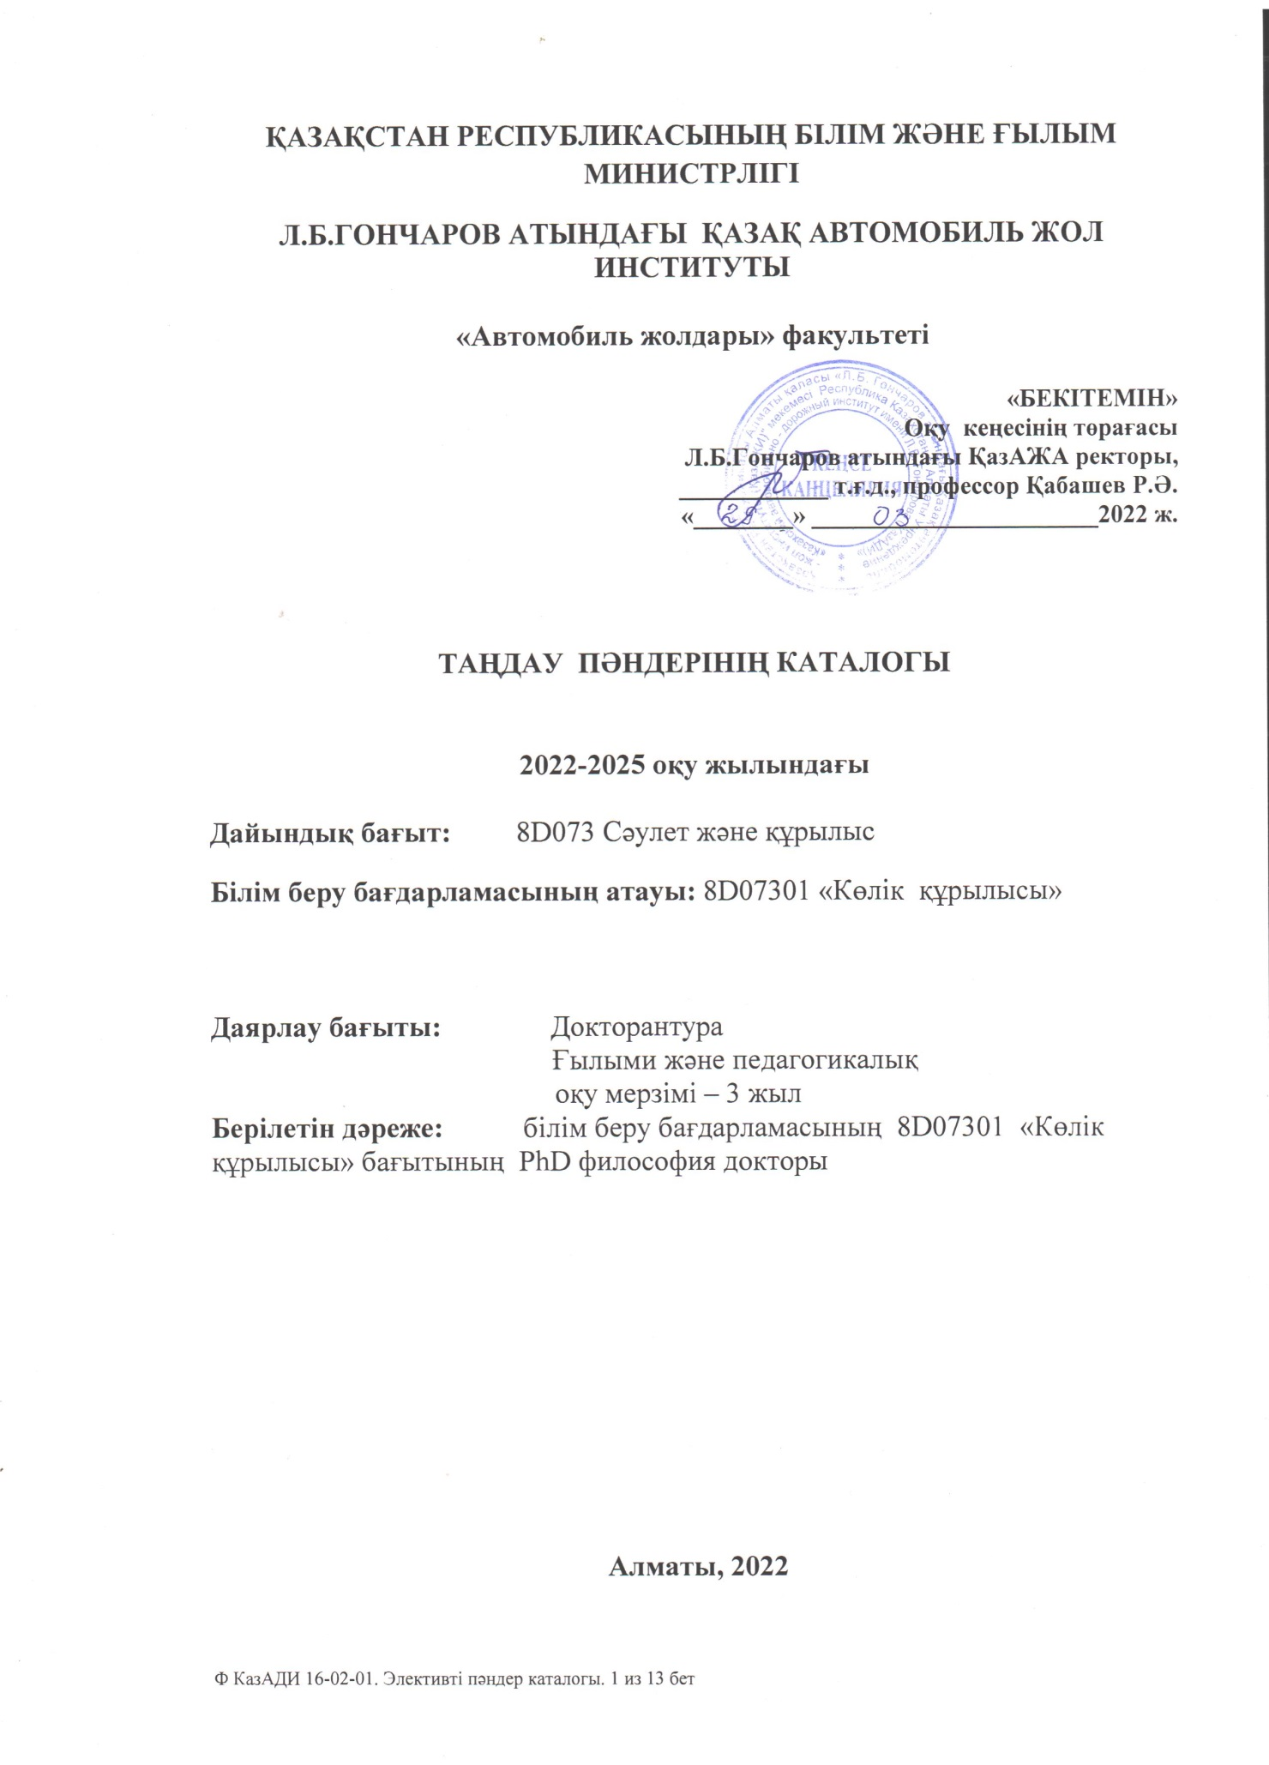

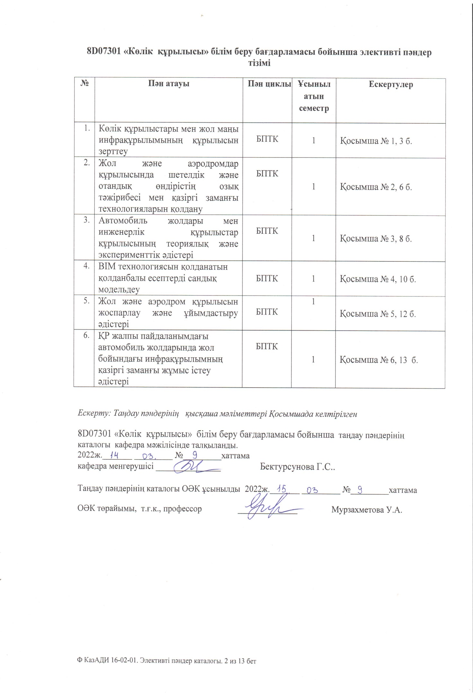

8D07301 «Көлік құрылысы» білім беру бағдарламасы бойынша элективті пәндердің қысқаша сипаттамасы

Қосымша 1
№ п/п | Пәннің атауы | Көлік құрылыстары мен жол маңы инфрақұрылымының құрылысын зерттеу
1 | Пәннің коды | ISTSPI 73 (2)01
2 | Кредит саны ECTS | 5
3 | Кафедра | ҚҚжҚМӨ
4 | Курс, семестр | 1,1
5 | Пререквизиттер | Құрылыстағы қазіргі заманғы технологиялар (магистратурадағы пән)
6 | Постреквизиттер | Докторанттың ғылыми-зерттеу жұмысы мен докторлық диссертацияны орындау кезінде қолданылады.
7 | Оқыту мақсаты | Математикалық талдау элементтерін, ықтималдық теориясын және ақпараттық технологияларды пайдалана отырып, көлік құрылысы мен жол бойындағы инфрақұрылымды зерттеу курсын оқу кезінде магистранттар мен жас ғалымдардың кәсіби дайындық деңгейін арттыру.
8 | Пәннің қысқаша сипаттамасы | 7-тармаққа сәйкес "көлік құрылыстарының және жол бойындағы инфрақұрылымның құрылысын зерттеу" курсы бойынша дәрістер мен практикалық сабақтар екі бағыт бойынша өтеді.  Бірінші бағыт. Автомобиль жолдарындағы инженерлік құрылыстар. Дәріс курстарында инженерлік құрылыстардың конструкциялары, олардың орналасу орындары, пайдалану мәселелері және олардың техникалық жай-күйіне қойылатын заманауи талаптар туралы жалпы ережелер қарастырылады. Практикалық сабақтарда инженерлік құрылыстардың пайдалану сенімділігіне байланысты міндеттер қарастырылады. Инженерлік құрылыстардың конструкцияларындағы материалдардың беріктігін анықтау бойынша есептер мен зертханалық сынақтар жүргізеді және бұл көрсеткіштер нормативтік талаптарға сәйкес бағаланады.  Екінші бағыт. Жалпы пайдаланымдағы автомобиль жолдарындағы жол бойындағы инфрақұрылым.  Екінші бөлім жалпы пайдаланымдағы автомобиль жолдарының жол бойындағы аймағында сервистік объектілердің орналасу орнын оңтайландыру әдістерін зерттеуге бағытталған. Магистранттар көліктердегі жүк және жолаушылар ағынының өсуін ескере отырып, жол бойындағы инфрақұрылымды құрудың негізгі принциптерін зерттейді. Практикалық сабақтарда, бұрын алынған деректер негізінде. қызмет көрсету объектілерінің орналасу орнының мақсаты бойынша Имитациялық модельдерді құрайды және олардың қуатын анықтайды.
9 | Күтілетін нәтижелер | Білу және түсіну:  – жаһандану және интернационализация жағдайында отандық ғылымның дамуының қазіргі тенденциялары, бағыттары мен заңдылықтары;  - ғылыми таным методологиясы;  - тиісті саладағы әлемдік және қазақстандық ғылымның жетістіктері;  - ғылым мен білімнің әлеуметтік жауапкершілігін (түсіну және қабылдау);  - ғылыми коммуникация мен халықаралық ынтымақтастықты жүзеге асыру үшін шетел тілін жетілдіру.  Білу:  – ғылыми зерттеулер үдерісін ұйымдастыру, жоспарлау және жүзеге асыру;  - зерттеу саласындағы әртүрлі теориялық концепцияларды талдау, бағалау және салыстыру және қорытынды жасау;  - әр түрлі көздерден ақпаратты талдау және өңдеу;  - заманауи теориялар мен талдау әдістері негізінде академиялық тұтастықпен сипатталатын өзіндік ғылыми зерттеу жүргізу;  - өзінің жаңа ғылыми идеяларын генерациялау, ғылыми танымның шекарасын кеңейте отырып, өз білімдері мен идеяларын ғылыми қоғамдастыққа хабарлау;  - заманауи зерттеу әдістемесін таңдау және тиімді пайдалану;  - өзінің одан әрі кәсіби дамуын жоспарлау және болжау.  Дағдысы болу:  - әртүрлі ғылыми теориялар мен идеяларды сыни талдау, бағалау және салыстыру;  - аналитикалық және эксперименттік ғылыми қызмет;  - зерттеу нәтижелерін жоспарлау және болжау;  - шешендік өнер және халықаралық ғылыми форумдарда, конференциялар мен семинарларда көпшілік алдында сөз сөйлеу;  - ғылыми хат және ғылыми коммуникация;  – ғылыми зерттеулер процестерін жоспарлау, үйлестіру және іске асыру;  - зерттеу саласын жүйелі түсіну және таңдалған ғылыми әдістердің сапасы мен нәтижелілігін көрсету;  - ғылыми іс-шараларға, іргелі ғылыми отандық және халықаралық жобаларға қатысу;  - көшбасшылық басқару және ұжымды басқару;  – ғылыми және ғылыми-педагогикалық қызметке жауапты және шығармашылық қарым-қатынас;  - заманауи ақпараттық және инновациялық технологияларды пайдалана отырып, ғылыми ақпаратты беру тәжірибесі мен патенттік іздеу жүргізу;  – ғылыми жаңалықтар мен әзірлемелерге зияткерлік меншік құқықтарын қорғау;  - шет тілінде еркін қарым-қатынас жасау.  Құзыретті болу:  - ақпараттық ағындардың тез жаңаруы мен өсуі жағдайында ғылыми және ғылыми-педагогикалық қызмет саласында;  - теориялық және эксперименттік ғылыми зерттеулер жүргізуде;  - ғылыми зерттеуде теориялық және қолданбалы есептерді қою және шешу;  - тиісті саладағы мәселелерге кәсіби және жан-жақты талдау жүргізуде;  - тұлғааралық қарым-қатынас және адам ресурстарын басқару мәселелерінде;  - мамандарды жоғары оқу орындарында даярлау мәселелерінде;  – ғылыми жобалар мен зерттеулерге сараптама жүргізу;  - тұрақты кәсіби өсуді қамтамасыз етуде.

Қосымша 2
№ п/п | Пәннің атауы | Жол және аэродромдар құрылысында шетелдік және отандық өндірістің озық тәжірибесі мен қазіргі заманғы технологияларын қолдану
1 | Пәннің коды | PPOSTZOPDS 73 (2)01
2 | Кредит саны ECTS | 5
3 | Кафедра | ҚҚжҚМӨ
4 | Курс, семестр | 1,1
5 | Пререквизиттер | Құрылыстағы қазіргі заманғы технологиялар (магистратурадағы пән)
6 | Постреквизиттер | Докторанттың ғылыми-зерттеу жұмысы мен докторлық диссертацияны орындау кезінде қолданылады.
7 | Оқыту мақсаты | Тәрбие мен оқытудың заманауи тұжырымдамалары негізінде жаңа құрылыс материалдарын енгізуде Құрылыс өндірісінің болашақ басшыларының дербес ойлану деңгейін дамыту, ел өндірісінде шетелдік техника мен технологияға қол жеткізу.
8 | Пәннің қысқаша сипаттамасы | Бұл пәнде келесі тақырыптардың элементтері қарастырылады:  – Қазақстан Республикасында инновациялық қызметті ұйымдастыру қалыптасуының жалпы ережелері және оның елдің жалпы дамуындағы жетекші орны;  - шетелдік озық технологиялар мен басқару әдістерін қарыз алу;  - өндірісте озық тәжірибе мен жаңа материалдарды енгізудің ғылыми негіздері;  - шетелдік өндірістің құрылыс материалдарының сапасын зерттеу бойынша тәжірибелік сабақтар және оларға қойылатын нормативтік талаптар.
9 | Күтілетін нәтижелер | Білу және түсіну:  - жаһандану және интернационализация жағдайында отандық ғылымның дамуының қазіргі тенденциялары, бағыттары мен заңдылықтары;  - ғылыми таным методологиясы;  - тиісті саладағы әлемдік және қазақстандық ғылымның жетістіктері;  - ғылым мен білімнің әлеуметтік жауапкершілігін (түсіну және қабылдау);  - ғылыми коммуникация мен халықаралық ынтымақтастықты жүзеге асыру үшін шетел тілін жетілдіру.  Білу:  – ғылыми зерттеулер үдерісін ұйымдастыру, жоспарлау және жүзеге асыру;  - зерттеу саласындағы әртүрлі теориялық концепцияларды талдау, бағалау және салыстыру және қорытынды жасау;  - әр түрлі көздерден ақпаратты талдау және өңдеу;  - заманауи теориялар мен талдау әдістері негізінде академиялық тұтастықпен сипатталатын өзіндік ғылыми зерттеу жүргізу;  - өзінің жаңа ғылыми идеяларын генерациялау, ғылыми танымның шекарасын кеңейте отырып, өз білімдері мен идеяларын ғылыми қоғамдастыққа хабарлау;  - заманауи зерттеу әдістемесін таңдау және тиімді пайдалану;  - өзінің одан әрі кәсіби дамуын жоспарлау және болжау.  Дағдысы болу:  - әртүрлі ғылыми теориялар мен идеяларды сыни талдау, бағалау және салыстыру;  - аналитикалық және эксперименттік ғылыми қызмет;  - зерттеу нәтижелерін жоспарлау және болжау;  - шешендік өнер және халықаралық ғылыми форумдарда, конференциялар мен семинарларда көпшілік алдында сөз сөйлеу;  - ғылыми хат және ғылыми коммуникация;  – ғылыми зерттеулер процестерін жоспарлау, үйлестіру және іске асыру;  - зерттеу саласын жүйелі түсіну және таңдалған ғылыми әдістердің сапасы мен нәтижелілігін көрсету;  - ғылыми іс-шараларға, іргелі ғылыми отандық және халықаралық жобаларға қатысу;  - көшбасшылық басқару және ұжымды басқару;  – ғылыми және ғылыми-педагогикалық қызметке жауапты және шығармашылық қарым-қатынас;  - заманауи ақпараттық және инновациялық технологияларды пайдалана отырып, ғылыми ақпаратты беру тәжірибесі мен патенттік іздеу жүргізу;  – ғылыми жаңалықтар мен әзірлемелерге зияткерлік меншік құқықтарын қорғау;  - шет тілінде еркін қарым-қатынас жасау.  Құзыретті болу:  - ақпараттық ағындардың тез жаңаруы мен өсуі жағдайында ғылыми және ғылыми-педагогикалық қызмет саласында;  - теориялық және эксперименттік ғылыми зерттеулер жүргізуде;  - ғылыми зерттеуде теориялық және қолданбалы есептерді қою және шешу;  - тиісті саладағы мәселелерге кәсіби және жан-жақты талдау жүргізуде;  - тұлғааралық қарым-қатынас және адам ресурстарын басқару мәселелерінде;  - мамандарды жоғары оқу орындарында даярлау мәселелерінде;  – ғылыми жобалар мен зерттеулерге сараптама жүргізу;  - тұрақты кәсіби өсуді қамтамасыз етуде.

Қосымша 3
7 | Пәннің атауы | Автомобиль жолдары мен инженерлік құрылыстар құрылысының теориялық және эксперименттік әдістері
1 | Пәннің коды | TEMSADIS 73 (2)02
2 | Кредит саны ECTS | 5
3 | Кафедра | ҚҚжҚМӨ
4 | Курс, семестр | 1,1
5 | Пререквизиттер | Құрылыстағы қазіргі заманғы технологиялар (магистратурадағы пән)
6 | Постреквизиттер | Докторанттың ғылыми-зерттеу жұмысы мен докторлық диссертацияны орындау кезінде қолданылады.
7 | Оқыту мақсаты | Мақсаты автомобиль жолдары құрылысы саласында магистранттардың терең даярлығын қалыптастыру және құрылыс әдістерін зерттеу болып табылады. Қазіргі жетістіктерді зерделеу әлем және Қазақстанда шет елдердің жол шаруашылығында қолданылатын жол-құрылыс және пайдалану материалдарын өндіру және материалдар мен бұйымдар сапасының жол конструкцияларының бұзылуына әсері
8 | Пәннің қысқаша сипаттамасы | Оқу курсы қазіргі заманғы жетістіктерді оқып-үйренуден тұрады шетелдердің жол шаруашылығында қолданылатын жол-құрылыс және пайдалану материалдары өндірісі және материалдар мен бұйымдар сапасының жол конструкцияларының бұзылуына әсері.
9 | Күтілетін нәтижелер | Магистранттың құзыреттілігін қалыптастыру деңгейінің сипаттамасы.  Білу және түсіну:  әлемнің шет елдерінің озық тәжірибесі және жаңа технологиялары, асфальт-бетон қоспасының оңтайлы құрамын таңдау бойынша есептеу жүргізу әдістемесі,  - автомобиль жолдарын салу және қозғалысты ұйымдастыру негіздері;  - жолдарды күтіп ұстау және жөндеу технологиясы және ұйымдастыру;  - жолдарда қауіпсіздікті ұйымдастыру және қамтамасыз ету.  Білу:  нормативтік-техникалық құжаттардың талаптары бойынша ұсынылатын және өндірілетін материалдардың, конструкциялардың және бұйымдардың артықшылықтары мен кемшіліктерін бағалау;  - жабынның макро - және микрошероховаттылық параметрлерін анықтау;  - жол жамылғысының беріктігін анықтау;  - жол жабынының қаттылығын анықтау;  - жабынның кедір-бұдырлығын анықтау;  - жер төсемі топырағының қату тереңдігін олардың жылу-физикалық сипаттамаларын ескере отырып анықтау;  - еңістің арматураланған геосинтетикалық материалының орнықтылық қорының коэффициентін анықтау;  - жол жабындарының тіркеу сапасын анықтау.  Дағдысы болу:  - жол киім конструкцияларындағы жылу процестерін бағалау бойынша;  - су-жылу режимінің жол қызметінің мерзіміне әсері бойынша;  - автомобиль дөңгелегінен жабылатын күштерді реттеу бойынша.  Құзыретті болу:  Көлік құрылысы саласындағы жаңа жетістіктерді білу және пайдалану, оларды пайдалану перспективаларын анықтау, құрылыс өндірісін ұйымдастыру мен технологиядағы жүйелерді моделдеуді жүзеге асыру.  - ақпараттық ағындардың тез жаңаруы мен өсуі жағдайында ғылыми және ғылыми-педагогикалық қызмет саласында;  - теориялық және эксперименттік ғылыми зерттеулер жүргізуде;  - ғылыми зерттеуде теориялық және қолданбалы есептерді қою және шешу;  - тиісті саладағы мәселелерге кәсіби және жан-жақты талдау жүргізуде;  - тұлғааралық қарым-қатынас және адам ресурстарын басқару мәселелерінде;  - мамандарды жоғары оқу орындарында даярлау мәселелерінде;  - ғылыми жобалар мен зерттеулерге сараптама жүргізу;  - тұрақты кәсіби өсуді қамтамасыз етуде.

Қосымша 4
№ п/п | Пәннің атауы | BIM технологиясын қолданатын қолданбалы есептерді сандық модельдеу
1 | Пәннің коды | CMPZPBT 73 (2)02
2 | Кредит саны ECTS | 5
3 | Кафедра | ҚҚжҚМӨ
4 | Курс, семестр | 1,1
5 | Пререквизиттер | Құрылыстағы қазіргі заманғы технологиялар (магистратурадағы пән)
6 | Постреквизиттер | Докторанттың ғылыми-зерттеу жұмысы мен докторлық диссертацияны орындау кезінде қолданылады.
7 | Оқыту мақсаты | BIM технологиясын қолдана отырып сандық модельдеуді зерттеу.
8 | Пәннің қысқаша сипаттамасы | «BIM технологиясын қолданатын қолданбалы есептерді сандық модельдеу» пәні BIM технологиясын қолдана отырып, көлік құрылымдарын модельдеу негіздерін қамтиды. BIM технологиясын қолдана отырып сандық модельдеу архитектуралық, инженерлік, технологиялық және экономикалық ақпараттарды жинау және кешенді өңдеу кезінде басқа жобалау әдістерінен бірыңғай BIM моделін қолдану арқылы тиімді айырмашылықтарға ие. Модельдің барлық элементтері өзара байланысты және тәуелді, бұл процестерді нақты жағдайға барынша жақындата жобаланады.
9 | Күтілетін нәтижелер | Пәнді оқу нәтижесінде білу: бейнені құрудың жалпы принциптерін; бейнені құрудың негізгі алгоритмдік құрылымын;  істей алу керек: Әртүрлі күрделіліктегі бейнелерді жүзеге асыру; графикалық және мультимедиялық жүйелерді әзірлеудің негізін қалаушы принциптерін қолдану  дағдылар:  - техникалық сызбаларды құрудың теориялық негіздерін меңгеру,  - ортогональды проекциялауға негізделген кеңістіктің графикалық үлгілерін алу тәсілдерін меңгеру, - кеңістіктік қатынастармен байланысты есептерді шеше білу.  -құзыретті болу: жобалауда ақпараттық компьютерлік технологияларды, анықтамалық-нормативтік әдебиетті

Қосымша 5
№ п/п | Пәннің атауы | Жол және аэродром құрылысын жоспарлау және ұйымдастыру әдістері
1 | Пәннің коды | MPODS 73 (2)04
2 | Кредит саны ECTS | 5
3 | Кафедра | ҚҚжҚМӨ
4 | Курс, семестр | 1,1
5 | Пререквизиттер | Құрылыстағы қазіргі заманғы технологиялар (магистратурадағы пән)
6 | Постреквизиттер | Докторанттың ғылыми-зерттеу жұмысы мен докторлық диссертацияны орындау кезінде қолданылады.
7 | Оқыту мақсаты | Курстың мақсаты-ғимараттар мен құрылыстардың құрылыс өндірісін жоспарлау мен басқарудың теориялық негіздерін және құрылыс процестерін ұйымдастыру бойынша қазіргі заманғы техникалық шешімдерді оқыту.
8 | Пәннің қысқаша сипаттамасы | Курс құрылыс процестерін тиімді ұйымдастыру бойынша заманауи техникалық шешімдерді қамтиды.
9 | Күтілетін нәтижелер | Докторанттың құзыреттілігін қалыптастыру деңгейінің сипаттамасы.  Білуге:  - құрылыстағы келісімшарттар жүйесі;  - ғимараттар құрылысын ұйымдастыру әдістері;  Білу:  - жобалар тұжырымдамасын әзірлеу;;  - ғимараттар мен құрылыстардың құрылысын ұйымдастыру әдістерін оңтайландыру;  - ғылыми зерттеулер үдерісін ұйымдастыру, жоспарлау және жүзеге асыру;  - зерттеу саласындағы әртүрлі теориялық концепцияларды талдау, бағалау және салыстыру және қорытынды жасау  Дағдылар:  -- автомобиль жолдарының құрылыс өндірісін жоспарлау және басқару және құрылыс процестерін ұтымды ұйымдастыру бойынша қазіргі заманғы техникалық шешімдер;  - зерттеу саласын жүйелі түсіну және таңдалған ғылыми әдістердің сапасы мен нәтижелілігін көрсету;  Құзыретті болу:  - экономикалық білім негіздерін меңгеру, менеджмент, маркетинг, қаржы және т. б. туралы ғылыми түсініктері болуы тиіс.;  - экономиканы мемлекеттік реттеудің мақсаттары мен әдістерін, экономикадағы мемлекеттік сектордың рөлін білу және түсіну.  - тиісті саладағы мәселелерге кәсіби және жан-жақты талдау жүргізуде;  - ақпараттық ағындардың тез жаңаруы мен өсуі жағдайында ғылыми және ғылыми-педагогикалық қызмет саласында.

Қосымша 6
№ | Пәннің атауы | ҚР жалпы пайдаланымдағы автомобиль жолдарында жол бойындағы инфрақұрылымның қазіргі заманғы жұмыс істеу әдістері
1 | Пәннің коды | SMFPIAD RK OP 73 (2)04
2 | Кредит саны ECTS | 5
3 | Кафедра | ТСиПСМ
4 | Курс, семестр | 1,1
5 | Пререквизиттер | Құрылыстағы қазіргі заманғы технологиялар (магистратурадағы пән)
6 | Постреквизиттер | Докторанттың ғылыми-зерттеу жұмысы мен докторлық диссертацияны орындау кезінде қолданылады.
7 | Оқыту мақсаты | Жалпы пайдаланымдағы автомобиль жолдарының жол бойындағы белдеулерінде сервистік объектілерді таңдау және құрудың теориялық негіздерін, әдістері мен ережелерін оқып үйрену.
8 | Пәннің қысқаша сипаттамасы | Ұстау жалпы пайдаланымдағы автомобиль жолдарының жол бойындағы аймағында сервистік объектілердің орналасуын оңтайландыру үшін бағытталған. Автомобильдердің, көліктегі жүк және жолаушылар ағындарының өсуімен жол бойындағы инфрақұрылымды құрудың негізгі қағидаттары кеңінен талданды. Сервис-менеджмент жүйесінде автомобильдерге техникалық қызмет көрсету мен жөндеуді ұйымдастырудың имитациялық моделі және автомобиль жолдарының трассалық жолағында орналасқан сервистік объектілердің параметрлерін есептеу алгоритмі келтірілген. Жол бойындағы сервистік объектілердің орналасуы және жолдарды пайдаланушыларды ескере отырып, техникалық параметрлерді таңдау бойынша далалық зерттеу әдістемесі.
9 | Күтілетін нәтижелер | Білу және түсіну:  - жаһандану және интернационализация жағдайында отандық ғылымның дамуының қазіргі тенденциялары, бағыттары мен заңдылықтары;  - ғылыми таным методологиясы;  - тиісті саладағы әлемдік және қазақстандық ғылымның жетістіктері;  - ғылым мен білімнің әлеуметтік жауапкершілігін (түсіну және қабылдау);  - ғылыми коммуникация мен халықаралық ынтымақтастықты жүзеге асыру үшін шетел тілін жетілдіру.  Білу:  – ғылыми зерттеулер үдерісін ұйымдастыру, жоспарлау және жүзеге асыру;  - - зерттеу саласындағы әртүрлі теориялық концепцияларды талдау, бағалау және салыстыру және қорытынды жасау;  - әр түрлі көздерден ақпаратты талдау және өңдеу;  - заманауи теориялар мен талдау әдістері негізінде академиялық тұтастықпен сипатталатын өзіндік ғылыми зерттеу жүргізу;  - өзінің жаңа ғылыми идеяларын генерациялау, ғылыми танымның шекарасын кеңейте отырып, өз білімдері мен идеяларын ғылыми қоғамдастыққа хабарлау;  - заманауи зерттеу әдістемесін таңдау және тиімді пайдалану;  - өзінің әрі қарай кәсіби дамуын жоспарлау және болжау.  Дағдысы болу:  - әртүрлі ғылыми теориялар мен идеяларды сыни талдау, бағалау және салыстыру;  - аналитикалық және эксперименттік ғылыми қызмет;  - зерттеу нәтижелерін жоспарлау және болжау;  - шешендік өнер және халықаралық ғылыми форумдарда, конференциялар мен семинарларда көпшілік алдында сөз сөйлеу;  - ғылыми хат және ғылыми коммуникация;  – ғылыми зерттеулер процестерін жоспарлау, үйлестіру және іске асыру;  - зерттеу саласын жүйелі түсіну және таңдалған ғылыми әдістердің сапасы мен нәтижелілігін көрсету;  - ғылыми іс-шараларға, іргелі ғылыми отандық және халықаралық жобаларға қатысу;  - көшбасшылық басқару және ұжымды басқару;  – ғылыми және ғылыми-педагогикалық қызметке жауапты және шығармашылық қарым-қатынас;  - заманауи ақпараттық және инновациялық технологияларды пайдалана отырып, ғылыми ақпаратты беру тәжірибесі мен патенттік іздеу жүргізу;  – ғылыми жаңалықтар мен әзірлемелерге зияткерлік меншік құқықтарын қорғау;  - шет тілінде еркін қарым-қатынас.  Құзыретті болу:  - ақпараттық ағындардың тез жаңаруы мен өсуі жағдайында ғылыми және ғылыми-педагогикалық қызмет саласында;  - теориялық және эксперименттік ғылыми зерттеулер жүргізуде;  - ғылыми зерттеуде теориялық және қолданбалы есептерді қою және шешу;  - тиісті саладағы мәселелерге кәсіби және жан-жақты талдау жүргізуде;  - тұлғааралық қарым-қатынас және адам ресурстарын басқару мәселелерінде;  - мамандарды жоғары оқу орындарында даярлау мәселелерінде;  – ғылыми жобалар мен зерттеулерге сараптама жүргізу;  - тұрақты кәсіби өсуді қамтамасыз етуде.

